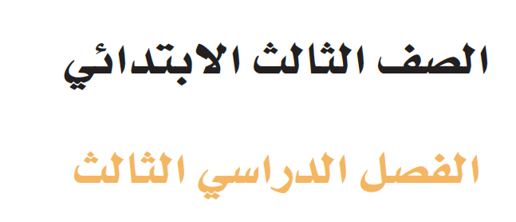

 ورقة عمل الدرس الثاني

( الإيمان بالرسل )

الاسم : ................................................................. الصف : ( 3 / )
السؤال الأول :اختر الإجابة الصحيحة
- حكم الإيمان بالرسل عليهم السلام :
◻واجب
◻سنة
◻جائز
    - الرسل حسب إرسالهم أولاً
◻موسى عليه السلام
◻محمد صلى الله عليه وسلم
◻نوح عليه السلام
    - مهمة الرسل الأساسية هي:
◻الدعوة إلى التوحيد والتحذير من الشرك
◻تعليم الناس القرآن
◻نشر العدل بين الناس .
    - من أسماء الرسل عليهم السلام :
◻ أبو بكر الصديق رضي الله عنه .
◻جبريل عليه السلام .
◻يوسف عليه السلام .
◻نوح عليه السلام .

    - كتاب الذي نزل على محمد صلى الله عليه وسلم
- التوراة
- القرآن الكريم .
- الإنجيل .
    - يجب على المسلم تجاه القرآن الكريم ( هناك أكثر من إجابة )
- محبته
- العمل بما فيه
- تلاوته
- هجره
- الإيمان بالرسل هو التصديق بجميع الرسل من أولهم نوح عليه السلام إلى آخرهم محمد صلى الله عليه وسلم
◻صواب
◻خطأ

- الركن الرابع من أركان الإيمان :
◻الإيمان بالرسل
◻ الإيمان بالكتب
◻الإيمان بالله .

- أرسل الله نوحا عليه السلام لقومه ( هناك أكثر إجابة )
◻ليدعوهم إلى عبادة الله
◻ليهديهم سبيل الرشاد
◻ليحذرهم من الشرك
◻للقضاء على الحروب .
الدليل على وجوب الإيمان بالرسل قوله تعالى:
- (آمَنَ الرَّسُولُ بِمَا أُنزِلَ إِلَيْهِ مِن رَّبِّهِ وَالْمُؤْمِنُونَ ۚ كُلٌّ آمَنَ بِاللَّهِ وَمَلَائِكَتِهِ وَكُتُبِهِ ورسله ) .
- (وَأَقِيمُوا الصَّلَاةَ وَآتُوا الزَّكَاةَ وَارْكَعُوا مَعَ الرَّاكِعِينَ) .
- (وَاعْتَصِمُوا بِحَبْلِ اللَّهِ جَمِيعًا وَلَا تَفَرَّقُوا) .
السؤال الثاني :
أكمل مكان الفراغ
يدل قوله تعالى ( فَآمِنُوا بِاللَّهِ وَرُسُلِهِ) على وجوب الإيمان بـ ................ و....................
السؤال الثالث :
رتب الكلمات ترتيبا صحيا والتي تبين معنى الإيمان بالكتب:
الإيمان بالكتب هو:
◻التي أنزلها الله على رُسله عليهم السلام

◻وأن القرآن خاتمها والمهيمن عليها

◻التصديق بالكتب



◻لهداية الناس مستوى الاتقان :

